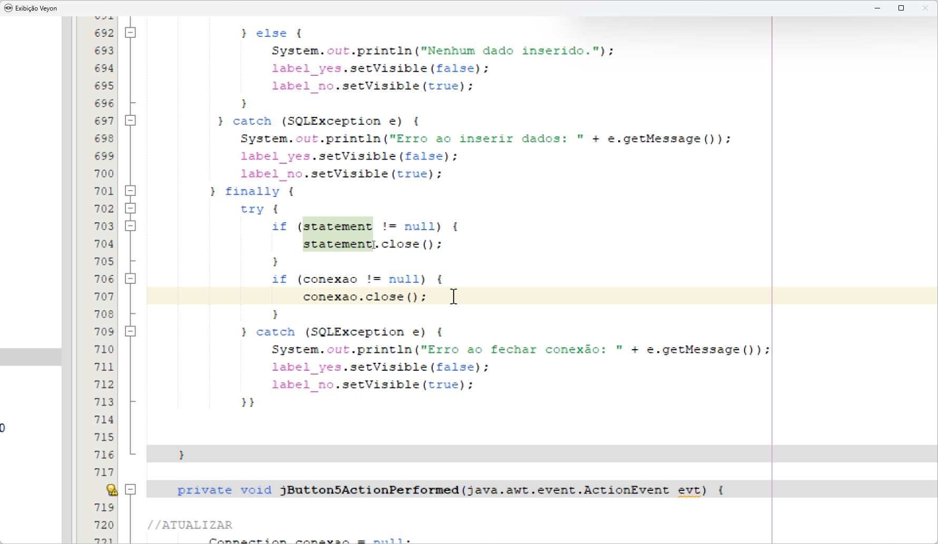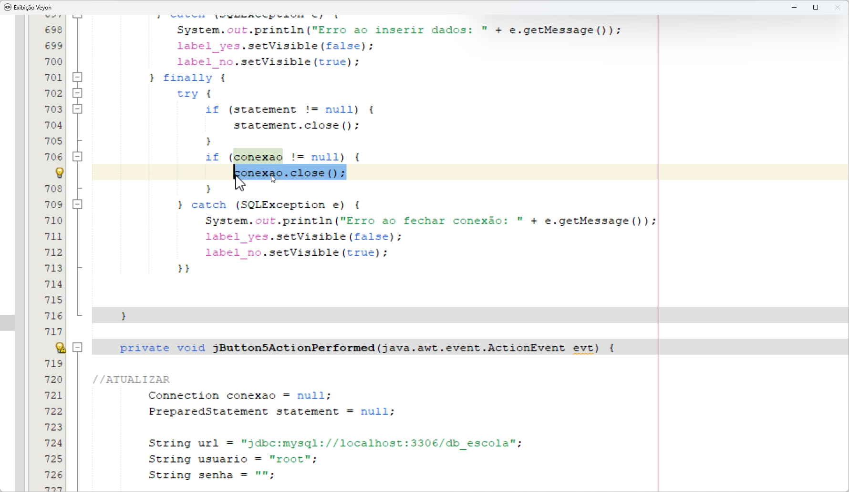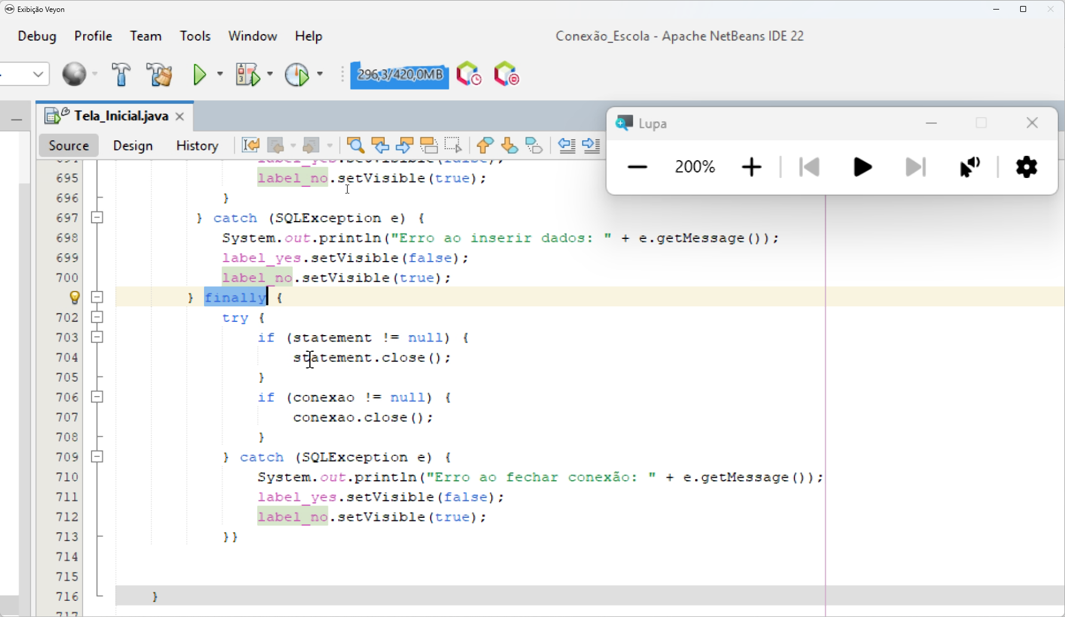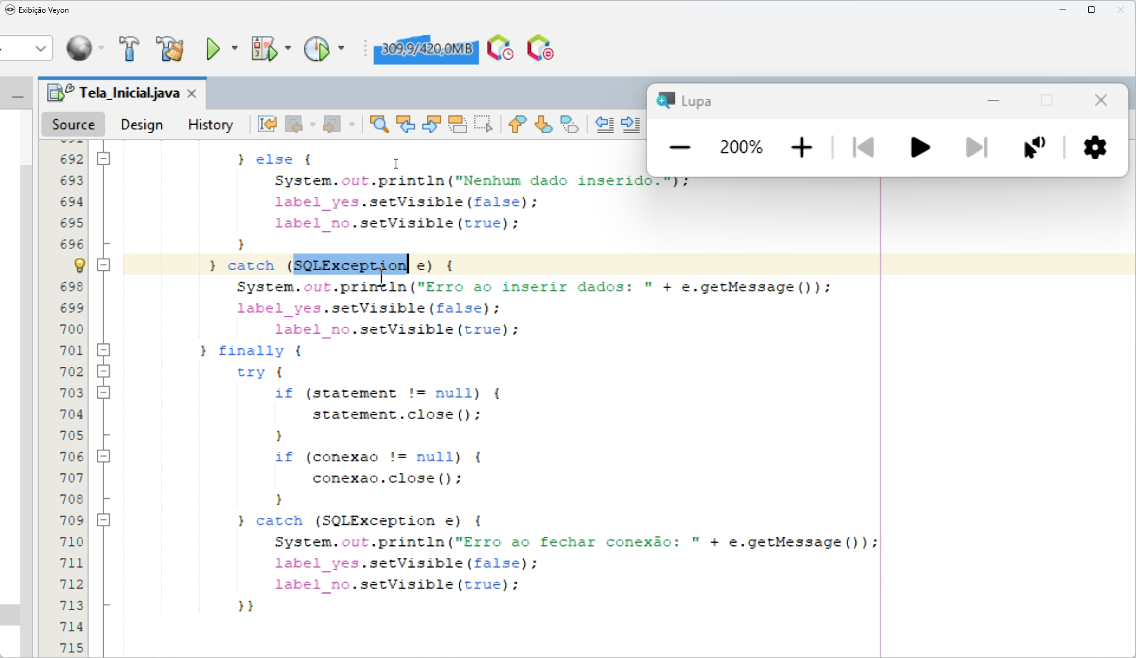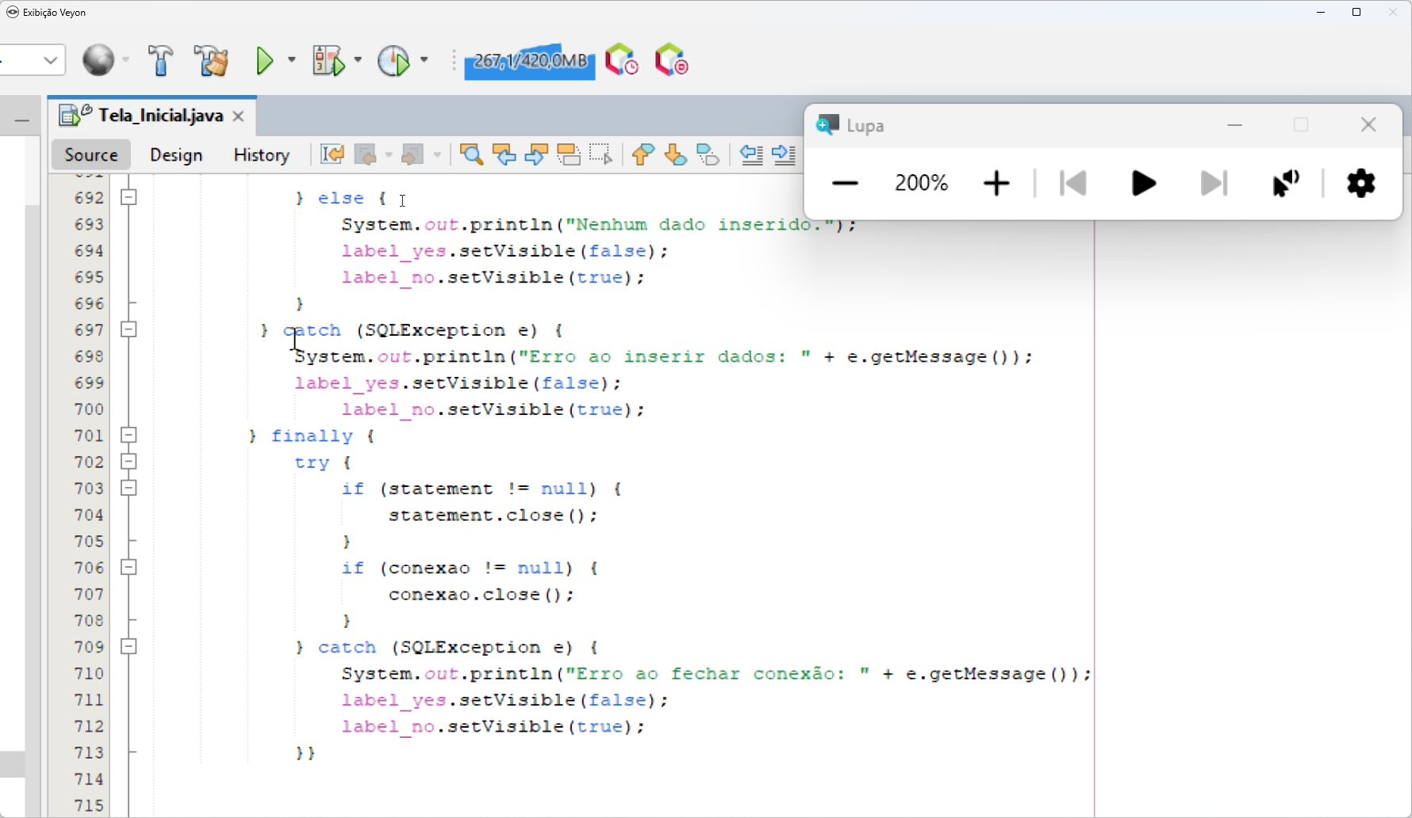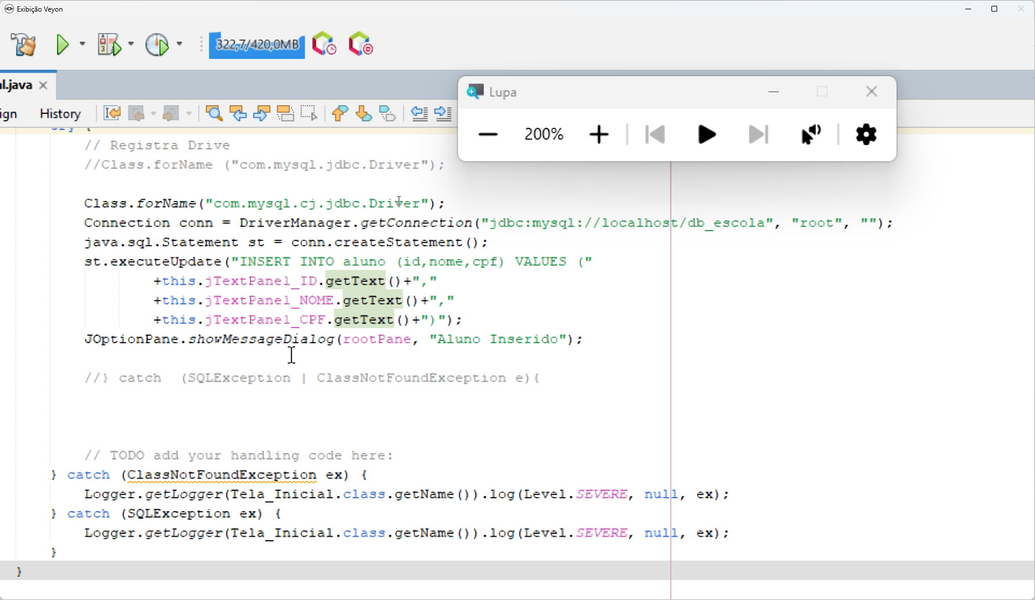P:\TURMAS\HTC-DDS-19\Vanderson\dds19_logica\java\PROJETO_DB_COM_JAVA_VANDERSONC:\JaPedidos\JaPedidos\src\main\java\japedidos\imagens\btn_novo_padrao.png